ГАУ «КЦСОН города Каменск-Уральского»

Школа пожилого возраста
По направлению: «Краеведение»
Тема: «Перевал урочище Дятлова. История трагедии. Географическое расположение».
Руководитель: Специалист по социальной работе:
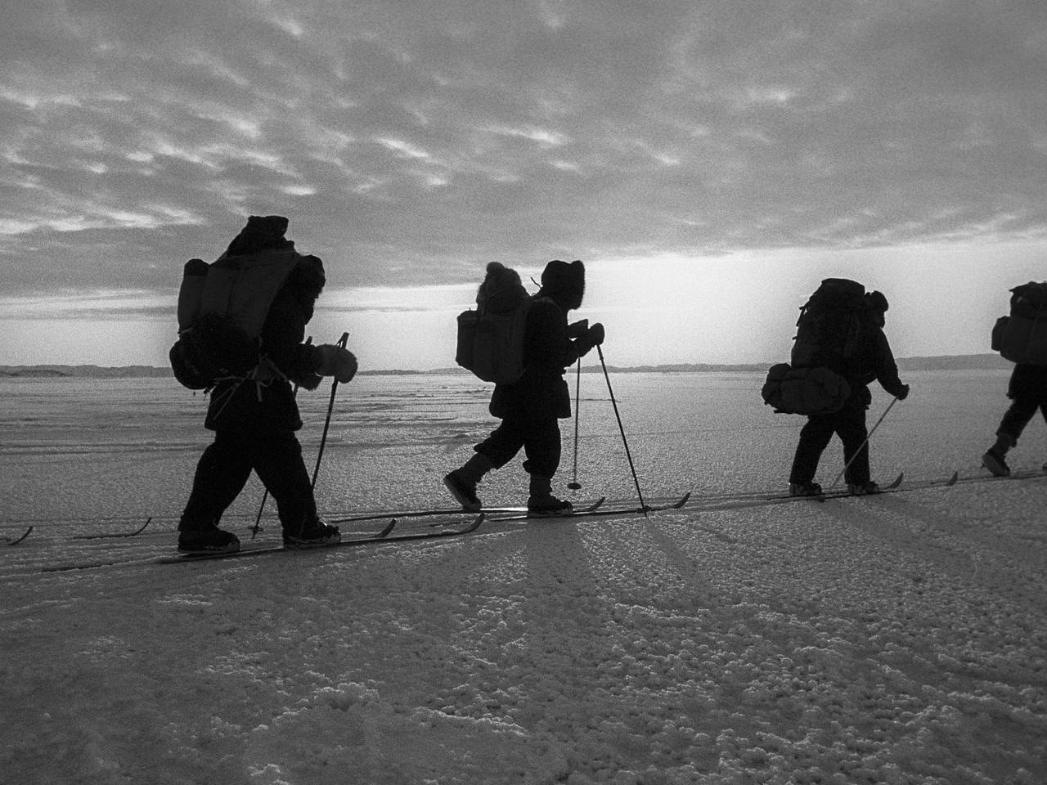
Окулова Галина Фёдоровна.

Гибель туристической группы Дятлова — событие, случившееся предположительно в ночь с 1 на 2 февраля 1959 года на Северном Урале, когда при невыясненных обстоятельствах погибла группа туристов, возглавляемая Игорем Дятловым.
Группа состояла из лыжников турклуба Уральского политехнического института (УПИ, Свердловск): пять студентов, три инженера - выпускника УПИ и инструктор турбазы. Руководителем группы был студент 5-го курса УПИ турист Игорь Дятлов.
Состав группы:
Игорь Дятлов (1936 года рождения), студент 5-го курса радиотехнического факультета.
Зинаида Колмогорова (1937 года рождения), студентка 5-го курса радиотехнического факультета.
Рустем Слобо́дин (1936 года рождения), выпускник механического факультета (1958 г.), инженер комбината № 817 в Челябинске.
Юрий Дорошенко (1938 года рождения), студент 4-го курса радиотехнического факультета
Георгий Кривони́щенко (1935 года рождения), выпускник строительного факультета (1957 г.), инженер комбината № 817 в Челябинске.
Николай Тибо́ - Бриньо́ль (1935 года рождения), выпускник строительного факультета (1958 г.), инженер.
Людмила Дубинина (1938 года рождения), студентка 4-го курса строительного факультета
Семён (либо Александр) Золотарёв (1921 года рождения), инструктор Коуровской турбазы, выпускник Института физической культуры.
Александр Колеватов (1934 года рождения), студент 4-го курса физико-технического факультета
Юрий Ефимович Ю́дин (1937 года рождения), студент 4-го курса инженерно-экономического факультета.
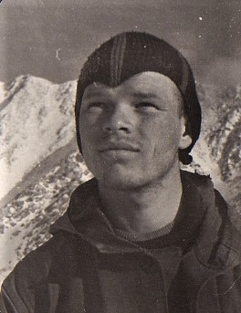
Игорь Дятлов
Последний поход группы был приурочен к XXI съезду КПСС. Задача похода — пройти по лесам и горам Северного Урала лыжным походом 3-й (наивысшей) категории сложности. За 16 дней участники похода должны были преодолеть на лыжах не менее 350 км по северу Свердловской области и совершить восхождения на Североуральские горы Отортен и Ойко-Чакур.
Квалификация членов группы и Дятлова как её руководителя по действовавшим на 1959 год нормам позволяла группе идти в лыжный поход третьей категории трудности.Лично знавшие участников похода члены спортклуба УПИ характеризовали группу Дятлова как весьма опытную и смелую.
Снаряжение группы было обычным для самодеятельного туризма того времени. В ходе расследования гибели группы высказывались негативные оценки качества доступного снаряжения: промышленность СССР не производила подходящих для зимнего туризма лыж, палаток, спецодежды, пищевых концентратов. Использовавшееся туристами снаряжение имело излишний вес, слабую защиту от холода и ветра, значительную изношенность.
Опытный следователь и альпинист С. Я. Шкрябач в 2015 году назвал оценку уровня подготовки группы Дятлова значительно завышенной, особенно в части готовности к экстремальным ситуациям в походе. Он считает, что в отсутствие у группы альпинистского снаряжения и навыков, средств связи и подробных карт местности (которые в то время были засекречены) зимний поход по Уральским горам имел авантюрный характер. По мнению Шкрябача, успешно и в срок преодолеть намеченный маршрут группа Дятлова могла «лишь при достаточно благоприятных погодных условиях и везении».
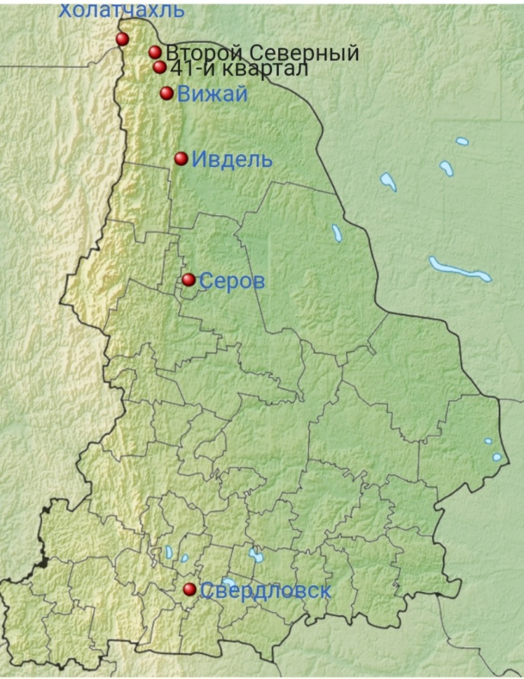
23 января группа Дятлова вместе с другой группой туристов из спортклуба УПИ под руководством Юрия Блинова выехала на поезде из Свердловска в Серов, куда прибыла утром 24 января. Туристов не допустили в помещение вокзала, поэтому на день они разместились в местной школе и провели встречу с её учениками. Вечером того же дня обе группы выехали на поезде в Ивдель и около полуночи прибыли на станцию назначения.
Утром 25 января туристы на автобусе выехали в посёлок Вижай, куда прибыли около 14:00. Здесь дятловцы расстались с группой Блинова, маршрут которой из Вижая уходил в западном направлении, и остановились в местной гостинице, представлявшей собой «обычную избу на три окошка».
26 января в 13:10 группа Дятлова выехала на попутке (грузовике с открытым кузовом) в посёлок лесозаготовителей, находившийся в 41-м лесном квартале, куда прибыла около 16:30 и заночевала в комнате рабочего общежития.
27 января туристы сложили рюкзаки на выделенную начальником лесучастка подводу (которую пришлось ожидать до 16 часов), встали на лыжи и отправились в заброшенный посёлок 2-го Северного рудника, входивший ранее в систему Ивдельлага. До посёлка они добрались в одиннадцатом часу вечера и заночевали в пустующем доме. В тот же день обнаружилось, что Юрий Юдин из-за боли в ноге не может продолжать поход. Тем не менее Юдин дошёл с группой до 2-го Северного, чтобы набрать в кернохранилище камней для института. Он считал причиной неожиданного недомогания поездку в открытом кузове и надеялся, что боль пройдёт до выхода на активную часть маршрута, но этого не произошло.
Утром 28 января Юдин, попрощавшись с группой и отдав товарищам свою часть общего груза и некоторые личные тёплые вещи вернулся назад с подводой.
О дальнейших событиях известно лишь из обнаруженных дневниковых записей и фотографий участников похода.
Первые дни похода по активной части маршрута прошли без каких-либо серьезных происшествий. Туристы продвигались на лыжах вдоль реки Лозьвы, а затем вдоль притока Ауспии. 1 февраля 1959 г. Группа остановилась на ночлег на склоне горы Холатчахль (Холат-Сяхл, в переводе с мансийского – «Гора мертвецов») или вершины «1079», недалеко от безымянного перевала (позднее названного Перевал Дятлова).
12февраля группа должна была дойти до конечной точки маршрута – поселка Вижай, послать телеграмму в институтский спортклуб, а 15 февраля вернуться в Свердловск…
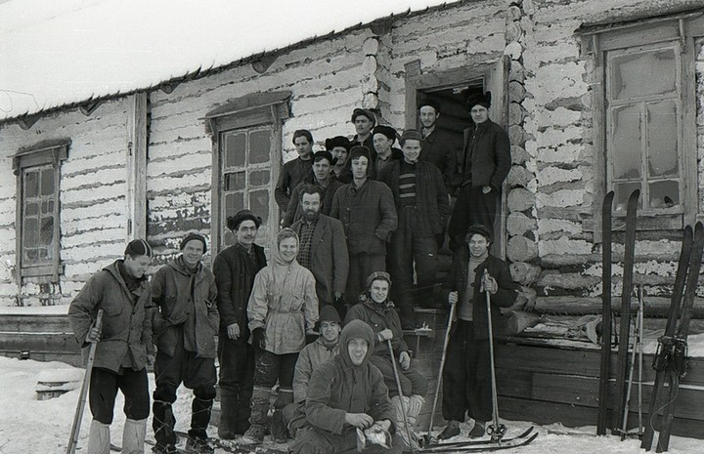
Поисковые работы начались с уточнения маршрута, по которому отправилась группа Дятлова. Выяснилось, что маршрутную книжку Дятлов в спортклуб УПИ не сдавал и никто точно не знает, какой маршрут выбрали туристы. Благодаря Римме Колеватовой, сестре пропавшего Александра Колеватова, маршрут был восстановлен и передан преподавателю военной кафедры УПИ полковнику Георгию Семёновичу Ортюкову. 19 февраля он отправился в Ивдель для организации там штаба поисковых работ.
24 февраля, в ходе опроса охотников-манси, выяснилось,что есть «свежие» остатки стоянки какой-то туристской группы в долине реки Ауспии. Штаб поисков полагал, что это следы группы Дятлова. Здесь на её левом берегу спасатели обнаружили еле заметный лыжный след, сильно заметённый снегом, местами исчезающий. По данному следу провели разведку в нескольких направлениях: вниз и вверх по Ауспии и в сторону вершины Холатчахль. Вскоре, неожиданно для себя, они вышли к туристской палатке, которая находилась на склоне горы Холатчахль, примерно в 300 метрах от вершины. Палатка оказалась пустой и с разрезанной стенкой. Найденные в ней вещи и документы свидетельствовали — это была палатка тургруппы Дятлова.
26 февраля, спускаясь по предполагаемым следам туристов, уходящим от палатки, в полутора километрах вниз от неё, в месте, где уже начинался лес, возле ерупного кедра, были обнаружены тела Юрия Дорошенко и Юрия Кривонищенко. Они лежали на некотором расстоянии друг от друга рядом с остатками небольшого костра, который ушёл в снег. Спасателей поразило то, что оба тела были раздеты до нижнего белья. Дорошенко лежал на животе. Под ним — разломанный на части сук дерева, на который, видимо, он упал. Кривонищенко лежал на спине. Вокруг тел были разбросаны всякие мелкие вещи. На самом кедре, на высоте 4-5 метров, были обломаны ветки, часть из них лежали вокруг тел. Неподалёку обнаружили срезы ножом со сломами молодых пихт и надрезы на берёзах. Срезанные верхушки пихт и нож не обнаружили. При этом предположений, что их использовали для топки, не было. Во-первых, они плохо горят, а во-вторых, вокруг было относительно много сухого материала.
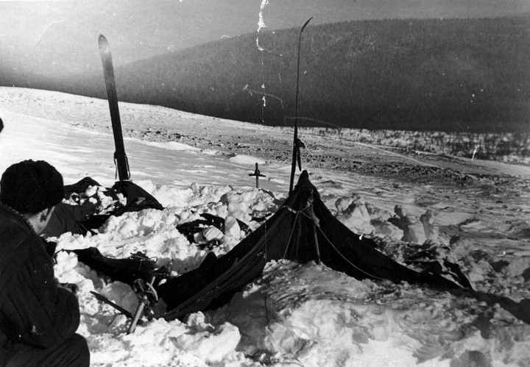
Практически одновременно с ними в 300 метрах от кедра вверх по склону в направлении палатки охотниками-манси было найдено тело Игоря Дятлова. Он был слегка занесён снегом, полулежал на спине, головой в сторону палатки, приобняв рукой ствол берёзки. На Дятлове были лыжные брюки, кальсоны, свитер, ковбойка, меховая безрукавка. На правой ноге — носок шерстяной, на левой — хлопчатобумажный. На лице был ледяной нарост, означавший, что перед смертью он дышал в снег.
Примерно в 330 метрах от Дятлова, выше по склону, под слоем плотного снега в 10 см с помощью поисковой собаки было обнаружено тело Зины Колмогоровой. Она была тепло одета, но без обуви. На лице были признаки кровотечения из носа.
Спустя несколько дней, 5 марта, в 180 метрах от места обнаружения тела Дятлова и 150 метрах от расположения тела Колмогоровой с помощью железных зондов под слоем снега 15-20 см был найдено тело Рустема Слободина. Он был также довольно тепло одет, при этом на правой ноге был валенок, надетый на 4 пары носков (второй валенок был обнаружен в палатке). На левой руке Слободина были обнаружены часы, которые показывали 8 часов 45 минут. На лице был ледяной нарост и были признаки кровотечения из носа.
Расположение всех трёх тел, найденных на склоне, их позы указывали на то, что они погибали на обратном пути от кедра к палатке. На телах первых найденных туристов не было следов насилия, все туристы погибли от переохлаждения.
Поиски оставшихся туристов проходили в несколько этапов с февраля по май. 4 мая в 75 метрах от костровища, где были найдены первые тела, под четырёхметровым слоем снега, в русле уже начавшего таять ручья, ниже и чуть в стороне от настила, при дальнейшей расчистке ложбины, были найдены оставшиеся туристы. Сначала нашли Людмилу Дубинину — она застыла, стоя на коленях лицом в склон у водопада ручья. Остальные трое нашлись немного ниже. Колеватов и Золотарёв лежали в обнимку «грудь к спине» у кромки ручья, видимо, согревая друг друга до конца. Тибо-Бриньоль находился ниже всех, в воде ручья.
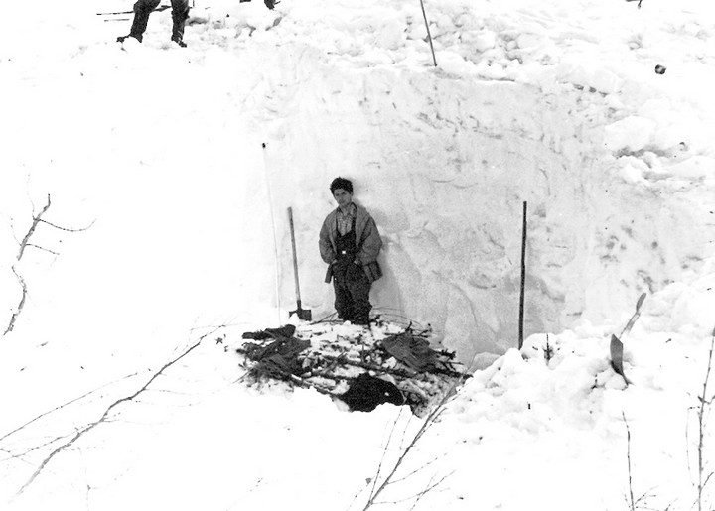
При процедуре вскрытия в Ивделе выяснилось, что трое из четверых имели тяжёлые травмы. У Дубининой и Золотарёва были переломы 15 рёбер. У Дубининой 10 - и с правой, и с левой стороны, у Золотарёва 5 - только с правой. Поскольку при переломах были зафиксированы следы кровоизлияния во внутренние органы, то был сделан вывод, что травмы получены прижизненно
Версии гибели
По официальной версии, был сделан вывод:
«Учитывая отсутствие на трупах наружных телесных повреждений и признаков борьбы, наличие всех ценностей группы, а так же принимая во внимание заключение судебно-медицинской экспертизы о причинах смерти туристов, следует считать, что причиной их гибели явилась стихийная сила, преодолеть которую люди были не в состоянии»
Таким образом, виновников трагедии не было. Для всех погибших был сделан вывод – смерть наступила от воздействия низкой температуры (замерзание). Время смерти – спустя 6-8 часов с момента последнего принятия пищи.
Выводы профессионалов — туристов и альпинистов, при некоторых расхождениях в оценках, в общем и в целом сводятся к тому, что по какой-то причине вечером 1 февраля или ночью с 1 на 2 февраля, ночуя в палатке на безлесном склоне горы, члены группы в спешке покинули палатку и двинулись вниз по склону, к лесу. Люди ушли частью не одевшись, без обуви, не достав из палатки необходимые вещи и снаряжение, надев не всю верхнюю одежду. Именно этот факт — причина покидания группой палатки — и представляет главный вопрос в данной трагедии.
Высказано много версий причин, побудивших группу покинуть палатку, и у каждой есть свои слабые места
Сход лавины
Версия предполагает, что на палатку сошла лавина, после чего палатка провалилась под грузом снега, туристы при эвакуации из неё разрезали стенку, отчего оставаться в палатке до утра стало невозможно. Дальнейшие их действия из-за начавшегося переохлаждения были не вполне адекватны, что в конечном итоге привело к гибели. Высказывалось также предположение, что полученные частью туристов тяжёлые травмы причинены именно лавиной. Противники лавинной версии указывают на то, что опытные альпинисты из поисковых групп следов лавины не обнаружили. Ни сама палатка, ни растяжки, к которым она крепилась, не были сдвинуты, а воткнутые в снег лыжные палки не были повалены. Навал снега на палатку неизбежно привёл бы к заваливанию ската и сделал бы невозможным нанесение тех разрезов, которые были сделаны.

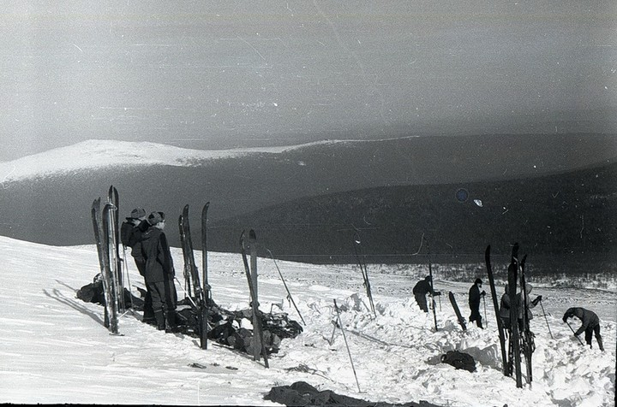
Воздействие звука
Существуют версии, согласно которым причиной происшествия стало звуковое (или инфразвуковое) воздействие природного или техногенного происхождения. Данная версия ничем не подтверждена и может рассматриваться лишь в качестве домысла, так как каких-либо фактов, указывающих на наличие в том месте инфразвукового излучения, нет
Другие версии
Также существует ряд версий, объясняющих произошедшее столкновением с дикими животными (например, медведями, волками, лосями), отравлением участников группы метиловым спиртом или наркотиками, последствиями природного явления (например, шаровой молнии).
Однако вокруг палатки не было никаких других следов, кроме следов самих «дятловцев». С другой стороны, столкновение с дикими животными могло произойти в районе, где весной обнаружили последнюю четвёрку погибших. В этом районе следы и людей, и животных отсутствовали, так как были заметены снегом.
Нападение беглых заключённых
Следствие получило ответ, что в интересующий отрезок времени побегов заключённых не выявлено. В зимний период побеги в районе Северного Урала проблематичны из-за суровости природных условий и невозможности передвигаться вне постоянно действующих дорог. Кроме того, против этой версии говорит то, что заключённые вряд ли оставили бы нетронутыми деньги, продукты и спирт. Не говоря уж об отсутствии других следов на склоне (кроме самих «дятловцев»).
Гибель от рук манси
Места, где погибли дятловцы, действительно упоминаются в мансийском фольклоре. Из книги А. К. Матвеева «Вершины Каменного пояса. Названия гор Урала»:
«Холат-Сяхыл, гора (1079 м) на водораздельном хребте между верховьями Лозьвы и её притока Ауспии в 15 км на ЮЮВ от Отортена. Мансийское «Холат» - «мертвецы», то есть Холат-Сяхыл – гора мертвецов. Существует легенда, что на этой вершине некогда погибло девять манси. Иногда добавляют, что это случилось во время всемирного потопа. Но манси, нашедший здесь прибежище, умер. Отсюда и название горы…»
Однако, несмотря на это, ни гора Отортен, ни Холат-Сяхыл не являются у манси священными. По заключению судмедэкспертов, черепно-мозговые травмы у Тибо-Бриньоля и Слободина не могли быть нанесены камнем или иным оружием — тогда были бы неизбежно повреждены внешние ткани. В ходе следствия эта версия отрабатывалась в числе первых, однако впоследствии была опровергнута.
Удар некоего испытываемого оружия
Высказывалось предположение, что туристы оказались под ударом некоего испытываемого оружия, воздействие которого спровоцировало бегство, а возможно, и прямо способствовало гибели людей. В качестве поражающих факторов назывались такие, как пары́ компонентов ракетного топлива, натриевое облако из специально снаряжённой ракеты, взрывная волна, действием которой объясняются травмы (сюда же относится версия о применении «вакуумной бомбы»). В. Г. Воловичем была озвучена версия о воздействии на психику туристов некоего оружия, в результате чего они временно лишились разума и покалечили друг друга.
В качестве подтверждения приводится зафиксированная следствием незначительно повышенная по сравнению с естественным фоном радиоактивность одежды некоторых туристов.
Тургруппа как свидетели секретных испытаний
Выдвигались предположения, что гибель произошла от рук военных, которые убрали нежелательных свидетелей неких секретных учений или испытаний.
Паранормальные
Данная группа версий привлекает для объяснения происшествия фантастические и мифологические сущности, а также явления, не признаваемые современной наукой (йети, «воздушные электроразрядные взрывы осколков кометы», «тороидальный смерч» («гарпия») и т. д.). Большинство подобных версий исходит от различного рода исследователей паранормальных явлений, уфологов, экстрасенсов и т. п., которые находят в обстоятельствах гибели тургруппы Дятлова некие черты, схожие с предполагаемым поведением исследуемых данными специалистами явлений или объектов.
Гибель группы Дятлова при всей её драматичности не является уникальным событием как для того времени, так и для спортивного туризма вообще. Известность именно этого случая связана с активной деятельностью близких и друзей погибших, приложивших значительные усилия для увековечения памяти погибших и предания гласности обстоятельств трагедии. Немаловажную роль играет также и неизвестность главной причины аварии — обстоятельств покидания палатки. В массе других случаев они хорошо известны. Но по сей день периодически случаются подобные происшествия, и далеко не всегда их обстоятельства оказываются выясненными во всей полноте.
Существует множество вариантов трагедии, от самых обычных, до паранормально-нереальных.
О гибели группы Дятлова было написано несколько исследований и снято несколько документальных фильмов. Однако до сих пор никаких внятных и вразумительных объяснений трагедии полувековой давности на сегодняшний день нет.
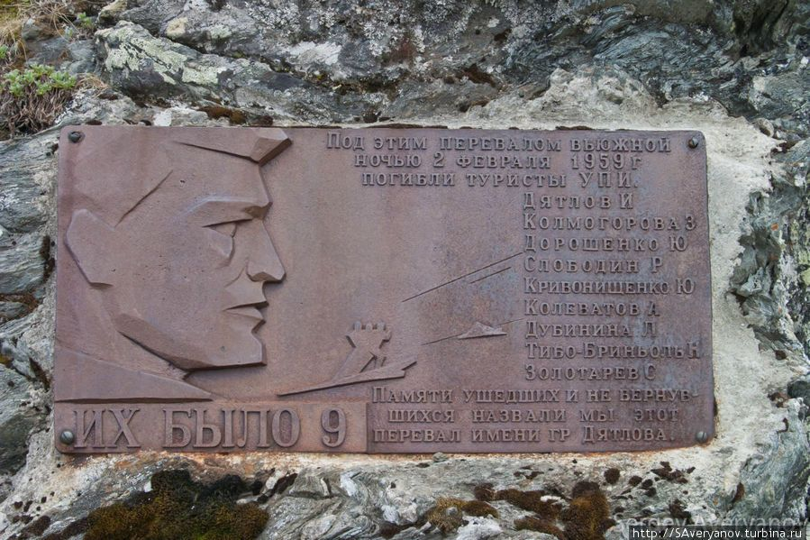

Список используемых источников:
- https://ru.m.wikipedia.org/wiki/%D0%93%D0%B8%D0%B1%D0%B5%D0%BB%D1%8C_%D1%82%D1%83%D1%80%D0%B3%D1%80%D1%83%D0%BF%D0%BF%D1%8B_%D0%94%D1%8F%D1%82%D0%BB%D0%BE%D0%B2%D0%B0
- Буянов Е. В., Слобцов Б. Е. Тайна гибели группы Дятлова: Документальное расследование / Фонд «Памяти группы Дятлова». — ФГАОУ ВПО «УрФУ имени первого Президента России Б. Н. Ельцина». — Екатеринбург: ООО «ИПП „Уральский рабочий“», 2011. — 248 с.
- Баркер Алан. Перевал Дятлова - Alan K. Barker. DyatlovPass. / Пер. с англ. Ю. Шаркуновой. — М.: Захаров, 2012. — 352 с.

Спасибо за внимание!

